Montevideo, viernes 10 de diciembre de 2021.

COMUNICADO de PRENSA

Es de nuestro interés, comunicar a los usuarios del tramo de Ruta 93 (Interbalnearia), en intersección con Ruta 37 (Pan de Azúcar), que el mismo se encuentra en obras para la construcción del “Pasaje Superior sobre R37”, en el marco de la Licitación M/44 “Mantenimiento por Niveles de Servicio, tramo A ª Solis Grande-Punta del Este”.
A partir del viernes 10 del corriente mes, se implementaran cambios sustanciales en la circulación:
1) Sentido OESTE (Montevideo) a ESTE (Maldonado):
-Se deberá circular por ruta Interbalnearia (R93), pasando por debajo del puente de R37, siendo este tramo en doble sentido de circulación por 1000 m aproximadamente.
-Ingreso a PIRIAPOLIS, será por nueva rama antes del puente de R37.
2) Sentido ESTE (Maldonado):
-Continuar por ruta Interbalnearia (R93), pasando por debajo del puente de R37, respetando los cambios de calzada en dicho trayecto. Este tramo es en doble sentido de circulación.
3) Ingreso a PIRIAPOLIS desde el ESTE:
-Se deberá hacer por el camino auxiliar tal como estaba establecido hacia la izquierda.
4) Ingreso a PAN DE AZUCAR y a R9 (Rocha):
-Será por ramal existente pasando el Puente de R37 hacia la derecha.

Está implantada la señalización provisoria con los destinos que corresponden a esta nueva etapa constructiva.
Se adjunta bosquejo de circulación para mejor comprensión.
Tomar las precauciones del caso, circulando a una velocidad máxima de 45 k/h, respetando la señalización de obra existente.
Agradecemos su comprensión y colaboración,
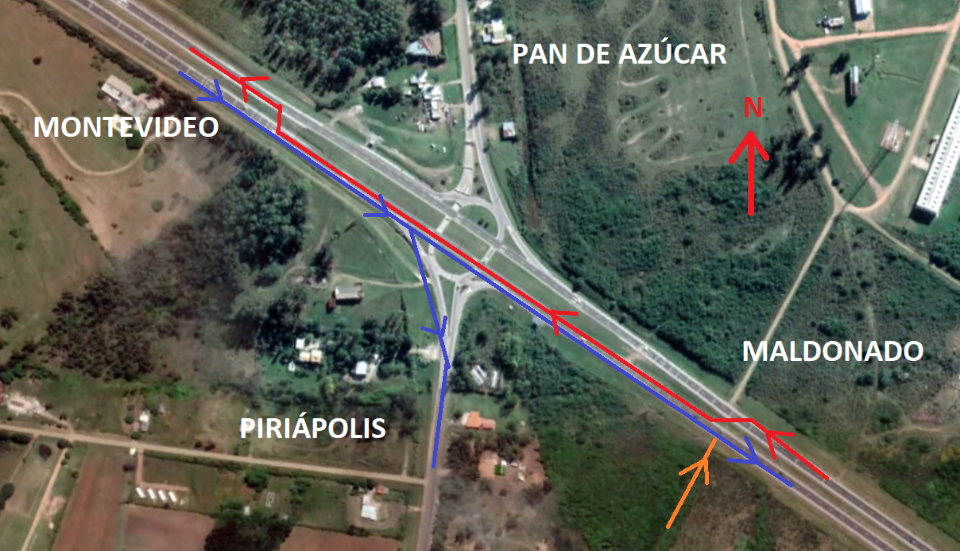
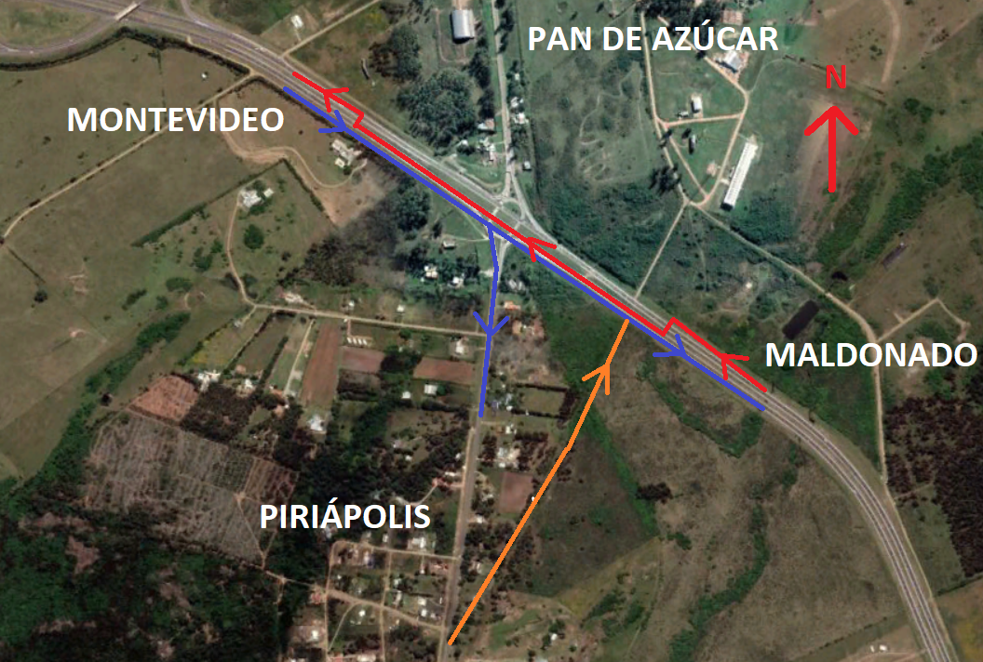

DIRECCION NACIONAL DE VIALIDAD
MINISTERIO DE TRANSPORTE Y OBRAS PUBLICAS

